Lift
Proiect PSN

Furdui Marius

Joldeș Mircea-Andrei

Îndrumător Laborator:

Ing. David Lukacs

Cuprins:
1 Specificații 3
2 Proiectare 4
2.1 Schema Bloc
2.2 Unitatea de Control și Unitatea de Execuție
2.2.1 Maparea intrărilor și ieșirilor cutiei mari pe cele două componente UC și UE
2.2.2 Determinarea resurselor (UE)
2.2.3 Reprezentarea UC prin diagrama de stări (organigrama)
2.2.4 Schema de detaliu a proiectului 9
3 Manual de utilizare și întreținere 10
4 Justificarea soluției alese 10
5 Posibilități de dezvoltări ulterioare 11
6 Bibliografie 11

Specificații

Scopul proiectului este realizarea unui sistem digital de control pentru un ascensor (lift) aflat într-un hotel, care deservește 13 etaje (parter + 12). Comportamentul sistemului este următorul:
- Ascensorul poate primi cereri interne (din lift) și cereri externe (de pe paliere, UP/DOWN).
- Cererile sunt onorate în funcție de direcția curentă a liftului.
- Direcția este determinată în funcție de cel mai apropiat etaj solicitat.
- Ușa liftului nu se închide dacă se detectează prezența unui obstacol.
- Dacă este depășit pragul de greutate admis, liftul nu pornește.
- Timpul de deplasare pe un etaj este configurabil: 1 sau 3 secunde.
- Afișaj 7 segmente pentru etaj curent și starea sistemului.
- La pornire, liftul este pe parter (etaj 0) cu ușile deschise.

Proiectare

Schema Bloc

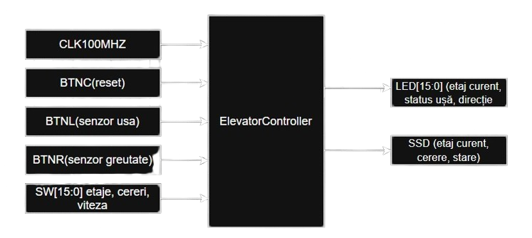
Figura 1 Cutia neagra a sistemului cu intrările și ieșirile stabilite
Intrări:
- CLK100MHZ: ceas de sistem
- BTNC: reset
- BTNL: senzor ușă (activ când ușa este blocată)
- BTNR: senzor greutate (activ când este supragreutate)
- SW(15 downto 0): comutatoare pentru etaj, tip cerere, selectare viteză etc.
Ieșiri:
  - LED(15 downto 0): afișează etajul curent și alte informații (stare ușă, direcție).
  - SEG7_CATH: afisaj 7 segmente pentru etaj/stare.
  - AN: selectarea digitului de afișare pe SSD.

Unitatea de Control și Unitatea de Execuție

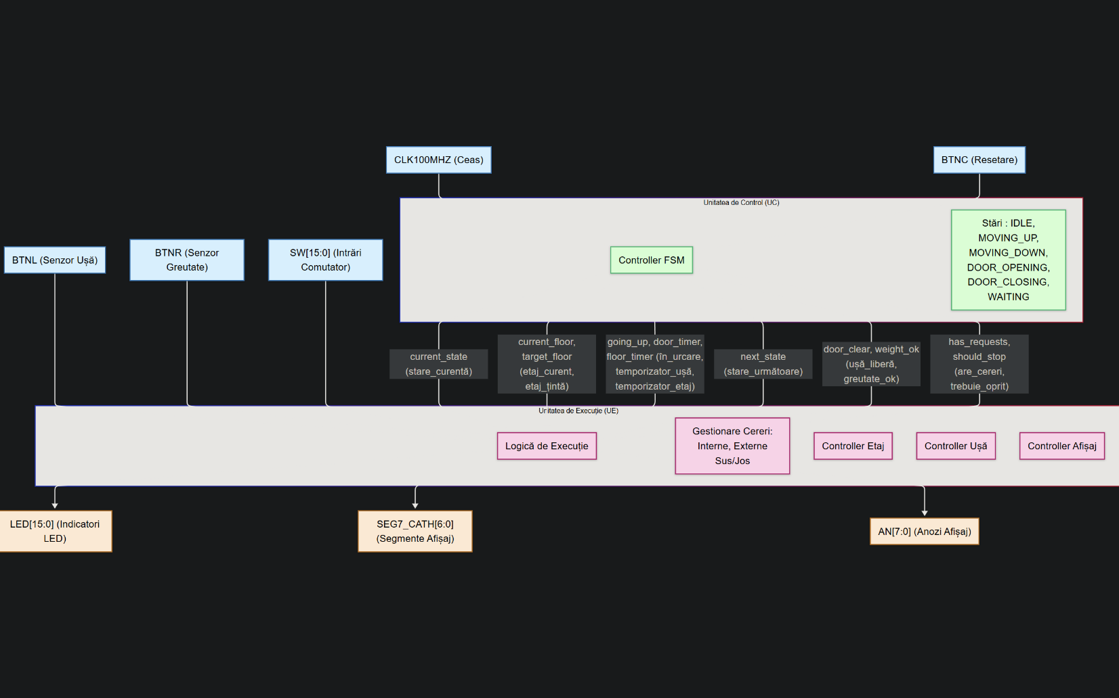

UC este reprezentată de automatul finit cu stări: IDLE, MOVING_UP,
MOVING_DOWN, DOOR_OPENING, WAITING, DOOR_CLOSING.
UE include:
Registre pentru etaj curent/cerut
Cronometre pentru temporizări (ușă, deplasare)
Afișaj 7 segmente

Maparea intrărilor și ieșirilor cutiei mari pe cele două componente UC și UE

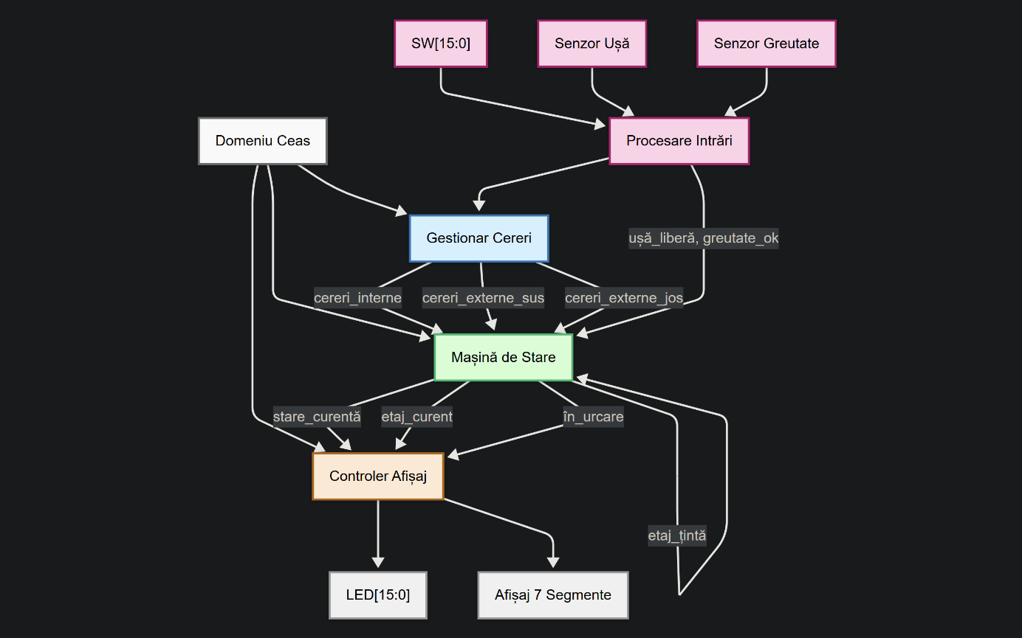

Figura 2Maparea intrărilor și ieșirilor cutiei negre pe intrările și ieșirile componentelor din prima descompunere

INTRARE | TIP | Descriere
BTNC | Control | Reset
BTNL | Control | Senzor ușă blocată
BTNR | Control | Senzor greutate
SW(3:0) | Date | Selectare etaj
SW(5:4) | Control | Tip cerere (intern/extern UP/DOWN)
SW(6) | Control | Confirmare cerere
SW(15) | Control | Selectare viteză

Resurse (UE)

- Registre: etaj curent, etaj cerut
- Tabele cereri: interne, externe UP, externe DOWN
- Cronometru ușă (3 sec)
- Cronometru deplasare (1s / 3s)
- Logică de prioritizare a cererilor și selecție direcție

Diagrama de stări (Organigramă UC)

Stări principale:
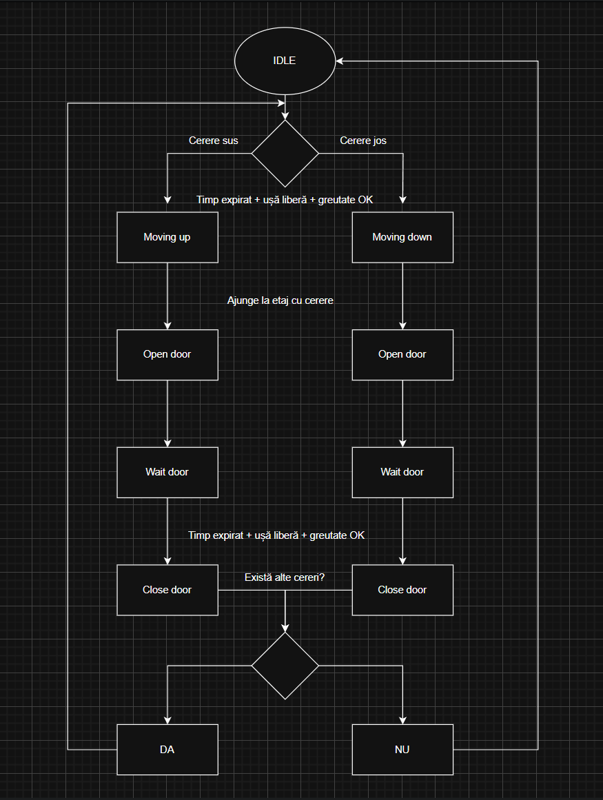
Figura 4 Organigrama unității de control
- IDLE: ascensorul așteaptă cereri
- MOVING_UP/DOWN: se deplasează spre etajul cerut
- DOOR_OPENING: ușa se deschide
- WAITING: ușa rămâne deschisă o perioadă (temporizator)
- DOOR_CLOSING: ușa se închide dacă senzorii permit

Schema de detaliu a proiectului

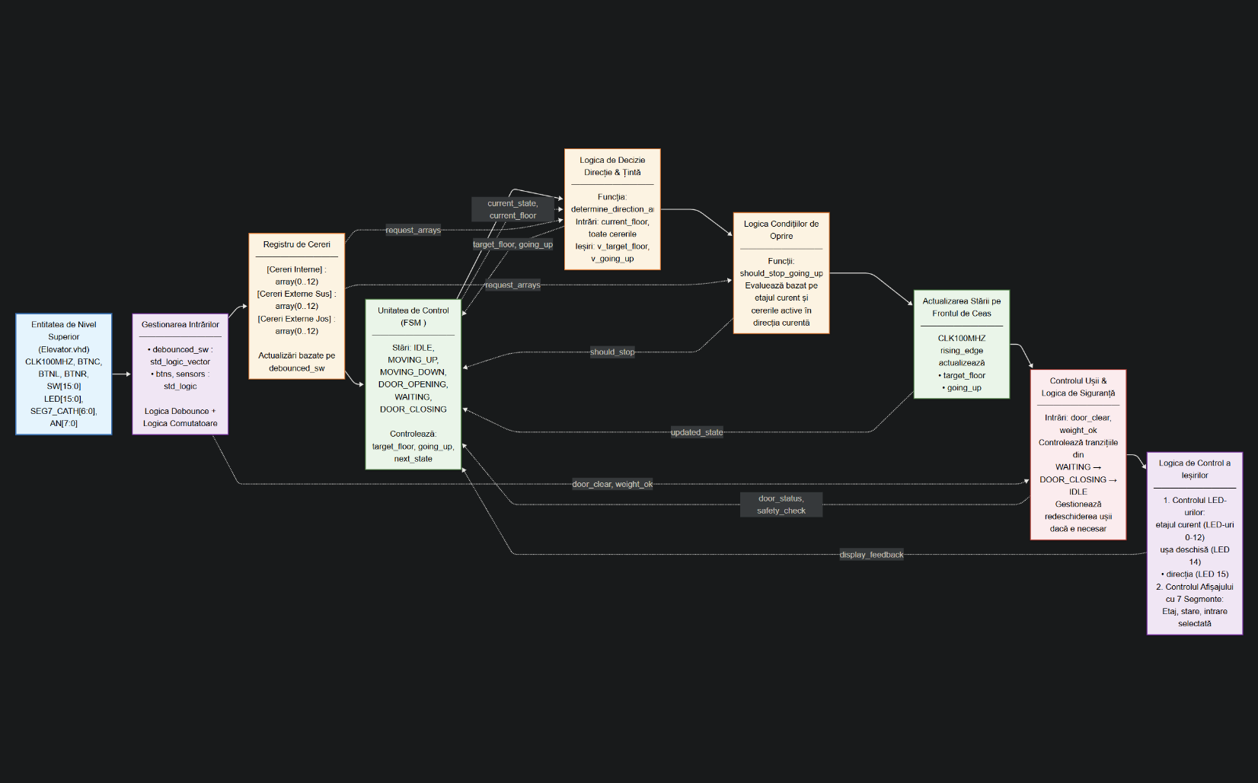
Figura 5 Schema de detalii a proiectului

- Componenta UC este o mașină de stări finite (FSM)
- UE include blocuri pentru: Contor etaj, Temporizator, Bloc senzori, Bloc motor, Bloc uși

Manual de utilizare și întreținere

- La pornirea sistemului, liftul este pe parter cu ușile deschise.
- Utilizatorul selectează etajul folosind SW(3 downto 0).
- Selectează tipul cererii prin SW(5:4).
- 01 = intern
- 10 = extern UP
- 11 = extern DOWN
- Apasă SW(6) pentru trimiterea cererii.
- Liftul se deplasează automat la etajul cerut.
- Pe timpul mișcării, LED-urile afișează etajul curent și direcția.
- Dacă senzorul de greutate sau cel de ușă este activ, liftul nu pornește.

Justificarea soluției alese

Soluția bazată pe FSM permite un control clar al tranzițiilor între stări, în funcție de condiții și evenimente. Am preferat această abordare în locul unei logici combinate complexe, pentru scalabilitate și întreținere mai facilă. Am separat clar componentele UC/UE pentru o implementare modulară și clară.

Posibilități de dezvoltare

- Adăugarea de funcționalitate de revenire automată la parter după un timeout.
- Implementarea unui mod "Service" pentru mentenanță manuală cu liftul blocat pe un anumit etaj.

Bibliografie

- Curs PSN
- Îndrumător laborator PSN
- Fișa cerințe laborator / proiect
- Documentație Basys3 (sau placă FPGA utilizată)
- IEEE Std VHDL
- Draw.io și Mermaidchart.com (pentru diagrame)

